Моделирование фильтра Калмана

Оглавление

Введение 2

Теория 2

Дискретный фильтр Калмана и его свойства. 2

Физический смысл модели линейной динамической системы 3

Пример синтеза фильтра Калмана для оценки постоянного сообщения 5

Задание 6

Методика и схемы моделирования 7

Подходы к программированию оптимальных приемников сообщений 7

План моделирования 8

1. Постоянное сообщение 8

2. Сообщение – низкочастотный случайный процесс 9

3. Сообщение – квадратурные компоненты узкополосного случайного процесса 9

Литература 10

Приложение. Методика моделирования низкочастотного случайного процесса 11

# Введение

Задачи **э**кстраполяции, **ф**ильтрации и **с**глаживания сигналов как задачи **оценивания** **состояния динамической** **системы** можно решить с помощью фильтра Калмана-Бьюси, причем эти решения будут оптимальны. Для решения этих задач должна быть задана **м**одель динамической системы в виде стохастических дифференциальных или рекуррентных уравнений, также должна быть задана модель **н**аблюдения.

**Цель** моделирования – определить допустимые границы априорной неопределенности параметров моделей сообщения и наблюдения, при которых выполняется фильтрация сообщения (оценка состояния динамической системы), и научиться устанавливать параметры фильтра Калмана так, чтобы не возник срыв слежения, если точная информация о параметрах модели отсутствует.

# Теория

## Дискретный фильтр Калмана и его свойства.

***Теорема.*** Пусть дана стохастическая система с дискретным временем k, вектором состояния  и измеряемым вектором :

.

.

Априорная информация задается математическими ожиданиями шумов системы и наблюдения, а также их ковариациями:



Предполагается, что начальное состояние, шумы наблюдения и шумы системы некоррелированны:



Начальное состояние заданной стохастической системы есть случайный вектор с нулевым математическим ожиданием и заданной ковариационной матрицей:

.

***Линейная несмещенная оценка с минимальной среднеквадратичной ошибкой*** задается следующим рекуррентным алгоритмом:

1. фильтр



1. матрица ковариации ошибок измерения и матрица усиления



1. начальные условия



***Свойства.***

1. Метод позволяет после первого наблюдения построить оценку вектора состояния системы $\hat{x}\left(k\right)$, однако матрица ковариации вектора начального состояния $P\left(k_{0}\right)$ должна быть конечной и известной, иными словами, надо иметь априорную информацию о начальном положении системы.
2. Оценка непрерывно улучшается с учетом новых измерений $y\left(k\right)$
3. Не требуется невырожденности матрицы ковариации шумов наблюдения, т.к. матрица  вообще не входит в алгоритм фильтрации.
4. Строго доказывается оптимальность экстраполяции оценки.
5. Строго доказывается минимальность среднего квадрата ошибки на всех шагах процедуры оценивания.

***Способы контроля***

1. Контроль суммарного числа строк или столбцов.
2. Проверка симметрии матриц  и .
3. Контроль соотношения .

## Физический смысл модели линейной динамической системы

Даже такой объект, как самолет в режиме полета на заданном эшелоне с постоянной скоростью представляет собой фильтр, который преобразует многочисленные случайные толчки, связанные с турбулентностью, разнообразными высокочастотными вибрациями и пр., в низкочастотные случайные процессы флюктуации скорости и других параметров. Абсолютно очевидно, что за малый временной интервал Δt ни один объект, ни один процесс не может существенно изменить свое состояние, должна существовать некоторая граница для возможных изменений состояния.

Предел отношения приращения состояния в момент $t+Δt$ к интервалу $∆t→0$, на котором мы наблюдаем процесс, при условии, что в момент времени t состояние известно и равно $λ\left(t\right)$, называется ***коэффициентом сноса***:

$$a\left(λ,t\right)=\lim_{∆t→0}{\frac{1}{∆t}〈\left[λ\left(t+∆t\right)-λ\left(t\right)\right]|λ\left(t\right)〉}$$

Предел отношения квадрата приращения состояния в момент $t+Δt$ к интервалу $∆t→0$, на котором мы наблюдаем процесс, при условии, что в момент времени t состояние известно и равно $λ\left(t\right)$, называется ***коэффициентом диффузии***:

$$b\left(λ,t\right)=\lim_{∆t→0}{\frac{1}{∆t}〈{\left[λ\left(t+∆t\right)-λ\left(t\right)\right]}^{2}|λ\left(t\right)〉}$$

Другими словами, коэффициент сноса – это скорость изменения среднего значения состояния процесса, а коэффициент диффузии – скорость изменения среднего квадрата приращения состояния процесса $λ\left(t\right)$ в момент времени *t*. Уравнение Фоккера – Планка – Колмогорова для нормальной плотности вероятности процесса:

$$\frac{∂}{∂t}P\left(λ,t\right)=-\frac{∂}{∂λ}\left[a\left(λ,t\right)P\left(λ,t\right)\right]+\frac{∂^{2}}{{∂λ}^{2}}\left[b\left(λ,t\right)P\left(λ,t\right)\right]$$

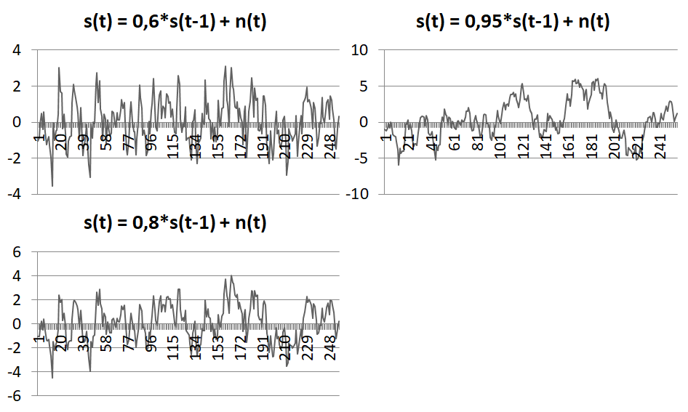На рис. 1 представлены несколько реализаций низкочастотного случайного процесса.

Рис. 1. НЧ-процесс на выходе рекурсивного фильтра первого порядка с различными параметрами (на входе фильтра – шум)

Алгоритм $x_{t+1}=Ax_{t}+n_{x}\left(t+1\right)$– одна из самых полезных вычислительных моделей.

В разных прикладных областях эта модель называется по-разному, в соответствии с задачами и терминологией этой области: в теории систем – это линейная стохастическая система, в математическом анализе – решение стохастического дифференциального уравнения первого порядка, в ЦОС – **рекурсивный** **фильтр** первого порядка, в физике – RC-цепочка, на вход которой поступает шум, в теории информации – **модель** **сообщения**, в теории случайных процессов – низкочастотный случайный процесс.

## Пример синтеза фильтра Калмана для оценки постоянного сообщения

Оценивается неизвестное постоянное сообщение (состояние скалярного процесса) - $\dot{x}\left(t\right)=0$ или, в цифровой форме,

$x_{t+1}=x_{t}$ (1)

Состояние оценивается по наблюдениям на фоне шума: $y\left(t\right)=x\left(t\right)+ n\left(t\right)$ или, в цифровой форме,

$y_{t}=x_{t}+n_{t}$. (2)

1. **Конкретизация** моделей сообщения и наблюдения

Индекс итерации в моделях обозначен буквой *t*.

Квадратная матрица $n×n$ коэффициентов сноса $A\left(k\right)$ вырождается в скаляр $a\left(k\right)$, поскольку сообщение (1) описывается одним уравнением, $n=1$. Кроме того, коэффициент сноса не зависит от времени и равен 1: $a\left(k\right)=1$.

Выходная матрица **C $\left(k\right)$** также не зависит от времени, вырождается в скаляр (поскольку наблюдается только один сигнал (2)) и равна 1.

Формирующий шум (шум системы) в заданной модели отсутствует, т. е. $Q\left(k\right)=0$.

Шум наблюдения – стационарный и скалярный, т. е. вместо матрицы ковариаций шумов наблюдений $R\left(k\right)$ задаем мощность шума наблюдения *R*.

1. Синтез **фильтра**:

Экстраполяция, предсказание оценки состояния на шаг вперед:

$x_{t+1}^{*}=1*{\hat{x}}_{t}={\hat{x}}_{t}, x_{0}^{*}=0$. (3)

Поправка к предсказанному значению после наблюдения:

$K_{t}∙\left(y_{t}-c_{t}∙x_{t}^{*}\right)=K_{t}∙\left(y_{t}-1∙x_{t}^{*}\right)=K_{t}∙\left(y_{t}-x_{t}^{*}\right)$ (4)

Оценка сообщения:

${\hat{x}}_{t}=x_{t}^{*}+K_{t}\left(y_{t}-x_{t}^{*}\right)$. (5)

1. **Ковариация** ошибки измерения и **коэффициент** усиления

Предсказанная на один шаг дисперсия ошибки измерений:

$P_{t+1}^{*}=a_{t}{\tilde{P}}_{t}a_{t}+Q_{t}=1∙{\tilde{P}}_{t}∙1+0={\tilde{P}}_{t}$, (6)

коэффициент усиления:

$K_{t}=P_{t}^{*}c_{t}{\left(c_{t}P_{t}^{*}c_{t}+R_{t}\right)}^{-1}=P_{t}^{*}∙1∙{\left(1∙P_{t}^{*}∙1+R\right)}^{-1}=\frac{P_{t}^{*}}{P_{t}^{*}+R}$, (7)

дисперсия ошибки измерений

${\tilde{P}}_{t}=P_{t}^{*}-K_{t}C_{t}P_{t}^{*}=P_{t}^{*}-K_{t}∙1∙P_{t}^{*}=P_{t}^{*}\left(1-K_{t}\right)$. (8)

В этой задаче можно сделать еще подстановку:

${\tilde{P}}_{t}=P_{t}^{*}\left(1-\frac{P_{t}^{*}}{P_{t}^{*}+R}\right)=P_{t}^{*}\left(\frac{P_{t}^{*}+R-P_{t}^{*}}{P_{t}^{*}+R}\right)=\frac{P_{t}^{*}R}{P_{t}^{*}+R}$. (9)

Полученные уравнения можно использовать для моделирования оптимального приемника постоянного сообщения, но рекомендуется программировать фильтр Калмана в общем виде, с тем, чтобы использовать одну программу для разных вариантов.

1. **Начальные** условия

Ковариация ошибки измерения в начальный момент $t=0$ принимается равной дисперсии начального состояния $P^{*}\left(0\right)=P\left(0\right)=P_{0}$

# Задание

Моделировать сообщение, наблюдение и фильтр Калмана-Бьюси для трех следующих вариантов.

**Задание** 1. Сообщение и наблюдение заданы уравнениями (1) и (2), рассмотренными в примере синтеза фильтра:

$$x_{t+1}=x_{t}$$

$y_{t}=x_{t}+n_{t}$.

**Задание** 2. Сообщение – низкочастотный случайный процесс - $\dot{x}\left(t\right)=-αx\left(t\right)+{αn}_{x}\left(t\right)$ или, в цифровой форме,

$x_{t+1}={βx}_{t}+n_{x}\left(t\right)$ (10)

Наблюдение – такое же, как в предыдущем задании, задано уравнением (2).

**Задание** 3. Векторное сообщение - квадратурные компоненты ${\left|\begin{matrix}x_{1}\left(t\right) & x_{2}\left(t\right)\end{matrix}\right|}^{T}$ вектора состояния узкополосного случайного процесса $s_{t}$, наблюдаемого на фоне шума:

$\left\{\begin{aligned}x_{1}\left(t\right)=βx_{1}\left(t-1\right)+n_{1}\left(t\right) \\ x_{2}\left(t\right)=βx_{2}\left(t-1\right)+n_{2}\left(t\right)\end{aligned}\right.$ (11)

$y_{t}={s_{t}+n_{t}=x}_{1}\left(t\right)cos\left(2πft\right)-x_{2}\left(t\right)sin\left(2πft\right)+n_{t}$ (12)

Моделировать процессы оценивания сообщений, заданных моделями (1), (10), (11). Для каждого задания на одном графике вывести сообщения и их оценки. Построить графики ошибок оценивания и вычислить среднюю по реализации ошибку оценивания. Построить графики коэффициентов усиления. Зафиксировать диапазон изменения коэффициентов усиления. Планы моделирования приведены в методиках моделирования. По желанию их можно дополнить и расширить. Задание параметров моделирования выполняется через интерфейс, а не в тексте программы с последующей компиляцией. В **Excel** интерфейсом являются именованные ячейки, в **MathCAD** – операторы присваивания, расположенные в начале книги.

# Методика и схемы моделирования

## Подходы к программированию оптимальных приемников сообщений

Моделирование выполняется в табличном процессоре **Excel**, **MathCAD** или на языке высокого уровня. Приемник, построенный в соответствии с теоремой Калмана, является оптимальным только тогда, когда совпадают параметры моделей наблюдения и сообщения и параметры, закладываемые в фильтр на этапе синтеза. При моделировании параметры сообщения и шума наблюдения предполагаются «*неизвестными*» на стороне приемника, цель моделирования – **подобрать параметры фильтра Калмана в условиях априорной неопределенности параметров сообщения и шума наблюдения**, обеспечивающие фильтрацию с приемлемым качеством (несмещенную оценку с относительно небольшой дисперсией) и отсутствие срыва слежения.

**Замечание.** Параметры модели сообщения и шума наблюдения в эксперименте отмечаются штрихом.

**Вариант 1.**

Моделировать систему оценок сообщений можно в общем виде (рис. 2), заменяя модели низкочастотного случайного процесса, постоянного сообщения, квадратурных компонент узкополосного случайного процесса моделью соответствующей динамической системы.

**Вариант 2.**

В частном случае скалярного сообщения и скалярного наблюдения можно использовать схему, представленную на рис.3.

**Вариант 3.**

Оценку постоянного сообщения можно моделировать по формулам (3 – 9). Аналогично можно в соответствии с теоремой Калмана синтезировать фильтр для оценки низкочастотного сообщения.

Схема моделирования низкочастотного сигнала представлена на рис. 4.

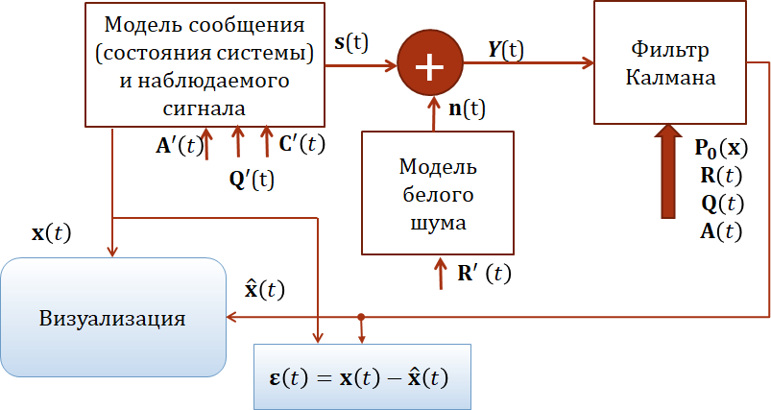

Рис. 2. Схема моделирования фильтра Калмана в общем виде

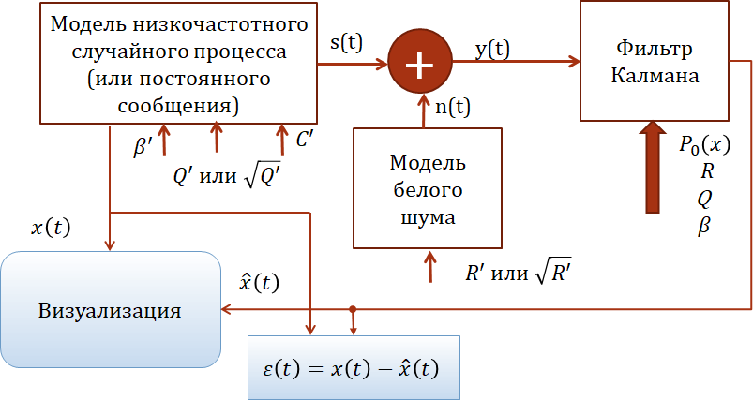

Рис. 3. Схема моделирования фильтра Калмана низкочастотного или постоянного сообщения

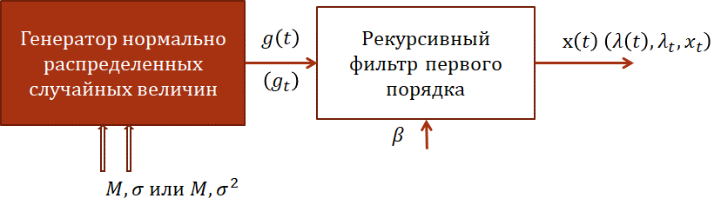

Рис. 4. Модель низкочастотного сообщения

## План моделирования

### Постоянное сообщение

1. Моделировать сообщение в соответствии с формулой (1)
2. Моделировать шум наблюдения с дисперсией **R’**
3. Вычислить модель сигнала на входе фильтра Калмана (уравнение (2))
4. Программировать фильтр Калмана постоянного сообщения в соответствии с выбранным вариантом
5. Варьировать уровень шума наблюдения **R’** и параметры фильтра $P_{0}\left(x\right)$ и **R.** Выполнить предварительное моделирование. Показать преподавателю. План эксперимента представлен в **Таблице 1.**
6. Выполнить моделирование в соответствии с заданной схемой и выбранным планом эксперимента. Построить графики сообщения и его оценки, а также графики коэффициентов усиления.

**Таблица 1. План моделирования фильтра Калмана для оценки постоянного сообщения**

|  |  |  |  |  |  |  |
| --- | --- | --- | --- | --- | --- | --- |
| № эксперимента | **R’** | **R** | **P0** | Ошибка | Задержка | Выводы |
| 1 | 0,01 | 0,01 | 1 |  |  |  |
| 2 | 0,01 | 10 | 1 |  |  |  |
| 3 | 1 | 10 | 1 |  |  |  |
| 4 | 1 | 1 | 1 |  |  |  |
| 5 | 1 | 0,01 | 1 |  |  |  |
| 6 | 10 | 10 | 10 |  |  |  |
| 7 | 10 | 1 | 1 |  |  |  |
| 8 | 0,01 | 0,1 | 1 |  |  |  |
| 9 | 0,01 | 1 | 1 |  |  |  |

### Сообщение – низкочастотный случайный процесс

1. Моделировать сообщение в соответствии с формулой (10) (**β’** = 0.7|0.8). Мощность шума системы – **Q’ = 1**.
2. Моделировать шум наблюдения с дисперсией **R’**
3. Вычислить модель сигнала на входе фильтра Калмана (уравнение (2))
4. Программировать фильтр Калмана заданного сообщения в соответствии с выбранным вариантом.
5. Варьировать уровень шума наблюдения **R’** и параметры фильтра $P_{0}\left(x\right)$, **R, Q, [β].** Выполнить предварительное моделирование. План эксперимента представлен в **Таблице 2.**
6. Выполнить моделирование в соответствии с заданной схемой и выбранным планом эксперимента. Построить графики сообщения и его оценки, а также графики коэффициентов усиления.

**Таблица 2. План моделирования фильтра Калмана для оценки состояния низкочастотного случайного процесса**

|  |  |  |  |  |  |  |
| --- | --- | --- | --- | --- | --- | --- |
| № эксперимента | R | Rm | P0 | Ошибка | Задержка | Выводы |
| 1 | 0,01 | 1 | 1 |  |  |  |
| 2 | 1 | 1 | 1 |  |  |  |
| 3 | 0,01 | 0,01 | 1 |  |  |  |
| 4 | 10 | 10 | 1 |  |  |  |
| 5 | 10 | 1 | 1 |  |  |  |
| 6 | 10 | 100 | 1 |  |  |  |
| 7 | 10 | 0,01 | 1 |  |  |  |

### Сообщение – квадратурные компоненты узкополосного случайного процесса

1. Моделировать сообщение в соответствии с формулой (11) (**β’** = 0.7|0.8). Мощности шумов системы – **Q’ = 1**.
2. Моделировать шум наблюдения с дисперсией **R’**
3. Вычислить модель сигнала на входе фильтра Калмана (уравнение (12))
4. Программировать фильтр Калмана заданного сообщения в соответствии с выбранным вариантом.
5. Варьировать уровень шума наблюдения **R’** и параметры фильтра $P_{0}\left(x\right)$, **R, [Q, β].** Выполнить предварительное моделирование. План эксперимента представлен в **Таблице 3.**
6. Выполнить моделирование в соответствии с заданной схемой и выбранным планом эксперимента. Построить графики квадратурных компонент и их оценок, а также графики коэффициентов усиления.

**Таблица 3. План моделирования фильтра Калмана для оценки квадратурных компонент узкополосного случайного процесса**

|  |  |  |  |  |  |  |
| --- | --- | --- | --- | --- | --- | --- |
| № эксперимента | **R’** | **R** | **P0** | **Q** | Ошибка | Выводы |
| 1 | 0,01 | 0,01 | 1 | 1 |  |  |
| 2 | 0,01 | 10 | 1 | 1 |  |  |
| 3 | 1 | 10 | 1 | 0,01 |  |  |
| 4 | 1 | 1 | 1 | 1 |  |  |
| 5 | 1 | 0,01 | 1 | 0,01 |  |  |
| 6 | 10 | 10 | 10 | 1 |  |  |
| 7 | 10 | 1 | 1 | 0,01 |  |  |
| 8 | 0,01 | 0,1 | 1 | 0,01 |  |  |

# Литература

1. **Сейдж Э., Мелс Дж.** Теория оценивания и ее применение в связи и управлении. – М.: Связь, 1976. – 495 с.
2. **Р. Калман, П. Фалб, М. Арбиб.** Очерки по математической теории систем. – М.: Мир, 1971.
3. **К. Браммер, Г. Зиффлинг.** Фильтр Калмана – Бьюси. Детерминированное наблюдение и стохастическая фильтрация. – М.: Наука. Гл. ред. Физ.-мат. лит., 1982 г.

# Приложение. Методика моделирования низкочастотного случайного процесса

Схема моделирования представлена на рис. 5.



Рис. 5. Моделирование сообщения (низкочастотного случайного процесса)

1. Сгенерировать входной сигнал фильтра $g\left(t=∆t∙n\right), n=0..N-1$. Широкополосный нормальный случайный процесс $N\left(M;σ^{2}\right)$ моделируется с помощью инструмента Excel «Генерация нормально распределенных случайных величин» (надстройка «Анализ данных»). Обратите внимание на то, что параметром распределения программного генератора Excel является СКО, а не дисперсия $σ^{2}$. Особенно это важно будет при моделировании фильтра Калмана.
2. Задать параметр фильтра β (диапазон 0.4 – 0.95).
3. Вычислить последовательность на выходе фильтра:
$$S\left(t=∆t∙n\right)=s_{0}^{N-1}=Φ\left(g_{0}^{N-1},β\right)$$

4. Построить амплитудный спектр выходного сигнала фильтра, для чего:

* с помощью инструмента Excel «Анализ Фурье» (надстройка «Анализ данных») выполнить преобразование Фурье последовательности отсчетов на выходе рекурсивного фильтра первого порядка
$$F\left(s_{0}^{N-1}\right)$$

* Вычислить спектральную плотность мощности, используя функцию Мним.abs
* Определить ширину спектра сигнала на выбранном уровне 0,1 или 0,5 от S(0)

Напомним интерпретацию результатов преобразования Фурье сигналов длиной $N=2^{n}$, выполненного в Excel. Результат преобразования Фурье – последовательность комплексных чисел такой же длины. Модуль каждого числа – спектральная плотность мощности $S\left(f\right)$ (или $S\left(2πf\right)$) на частотах, вычисляемых по формуле:

$$f=df*i, i=0,1,…,N/2$$

Здесь *i* – индекс числа в полученной последовательности, *df* – дискрета по частоте. Она определяется по формуле:

$$df=\frac{1}{T}$$

*T* – длина реализации сигнала, равная числу отсчетов, умноженному на дискрету по времени $Δt=1/f_{d}$, определяемую через известную частоту дискретизации сигналов:

$T=N*Δt=\frac{N}{f_{d}}$.

Для восстановления сигнала по спектральным компонентам необходимо перейти к амплитудному спектру, для чего спектральную плотность на нулевой частоте делят на число отсчетов:

$A\left(0\right)=S\left(0\right)/N$,

а на остальных частотах – на $N/2$.